Задание 1
Кроссворд. В итоге должно получиться – идея, которой будет посвящен конкурс в этом году.
1
2
3
4
5
6
7
- Британский теоретик градостроительства, автор архитектурной концепции основа, которой была заложена на рубеже 19-20 веков
- Переводчик знаменитой книги британского градостроителя и планировщика, автора архитектурной концепции, заложенной на рубеже 19-20 веков на русский язык
- Один из первых поселков, спроектированный по концепции британского теоретика градостроительства в Подмосковье
- С чем сравнивали идею британского градостроителя
- В дачных поселках России в 1900–1910-х гг. возникли и развивались новые формы общественного самоуправления-комитеты, которые самостоятельно разрабатывали проекты использования отведенных им под строительство участков земли, решали проблемы повседневной жизни и вопросы создания инфраструктуры: осуществляли благоустройство, мощение дорог, вывоз мусора, электрифицирование освещения улиц, сооружали водопровод, канализацию, возводили учебные заведения, читальни, катальные горки, катки, детские площадки, спортивные сооружения, театры и библиотеки. Данные комитеты издавали ежегодные отчеты о работе, имели собственные периодические печатные издания. Одно из таких изданий
- Автор стихотворения «Рассказ Хренова о Кузнецкстрое и о людях Кузнецка», где была описана идея британского градостроителя
- Район Нижнего Новгорода, фото которого прикреплено

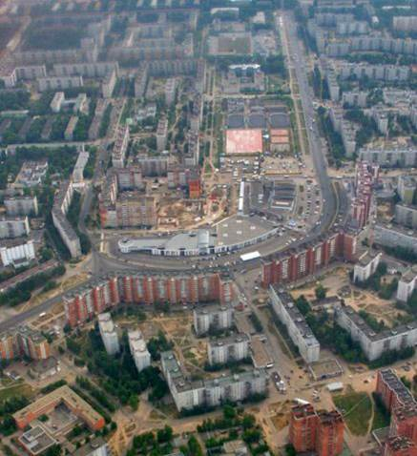
- Тип поселения, главной задачей которого было создание такой планировочной организации социалистического рабочего поселка, которая способна была обеспечить государственный контроль над жизнью и производственной деятельностью людей, а также осуществление военно- и трудо-мобилизационной организации населения.
Задание 2
Перед вами отрывок из книги автора идеи. Назвать автора перевода книги на русский язык и продемонстрировать этот отрывок в книге на русском языке.

Задание 3
Назвать объекты, из которых составлен коллаж.
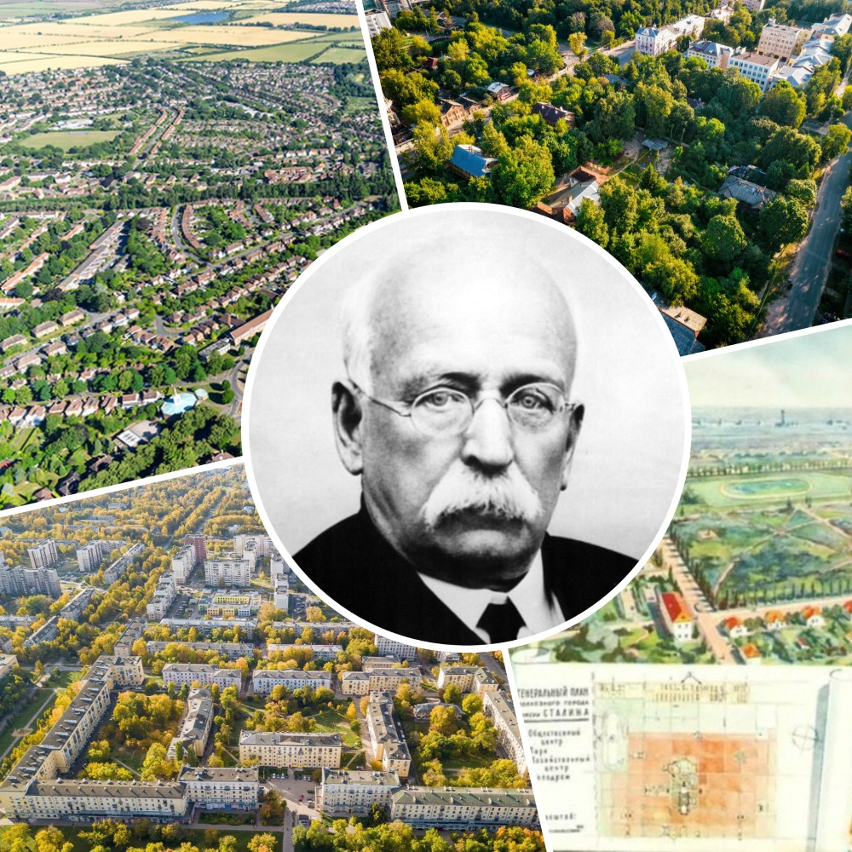

Результаты принимаем до 08.02.2021 по адресу oivt151@ yandex.ru
Телефон 89065794968
Терентьева Жанна Алексеевна

